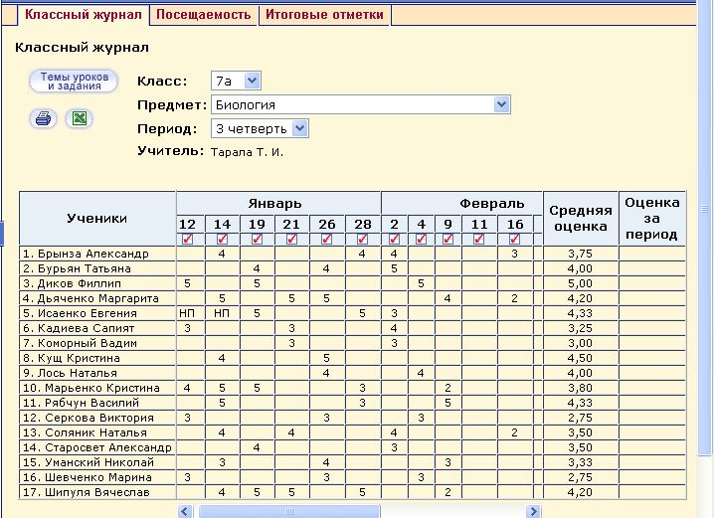

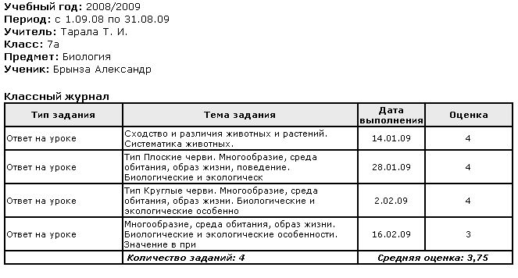

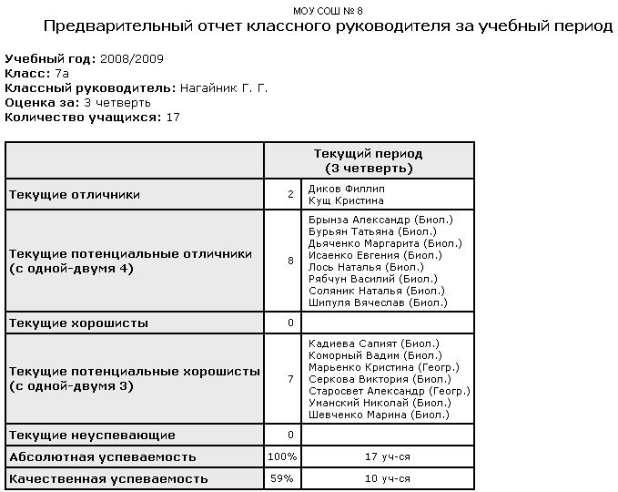

Хронометраж подготовки отчетов учителями-предметниками, классными руководителями показал уменьшение временных затрат в среднем в 40 раз.
Опрос учителей, классных руководителей и руководителей методических объединений показал, что работники школы в целом положительно оценивают применение Net Школы. Из частных бесед следует, что главной трудностью и неудобством они считают внесение первичных данных.

  - Средства общения: доска объявлений, форум, электронная почта
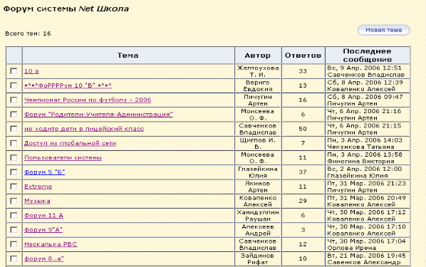
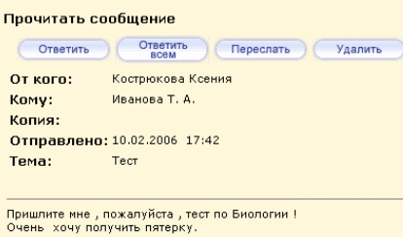

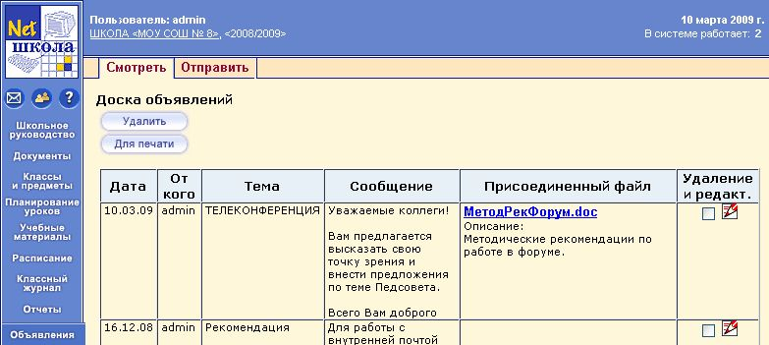

  - Расписание уроков, ресурсы системы, сервис для родителей
Модуль «Расписание» позволяет просматривать расписание на
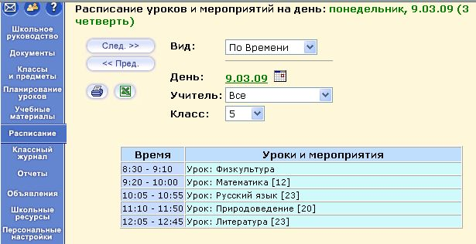
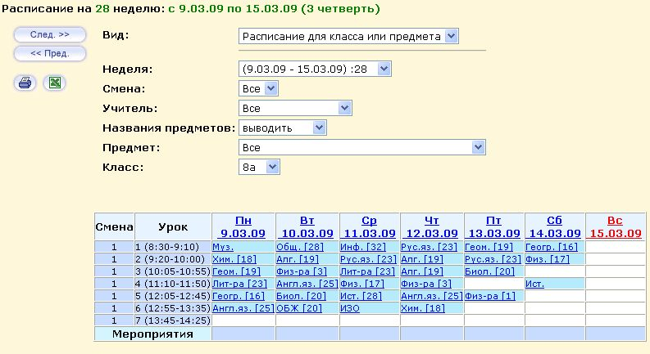

месяц, неделю и день. Кроме уроков, в расписании помечаются классные и внеклассные мероприятия.
Net Школа имеет развитые возможности и для дистанционного обучения в рамках школьной системы.
Все разработки в электронной форме (контрольные и практические работы, тесты, лекции, экзаменационные и дополнительные материалы по предмету) размещаются в сетевой папке на школьном сервере.
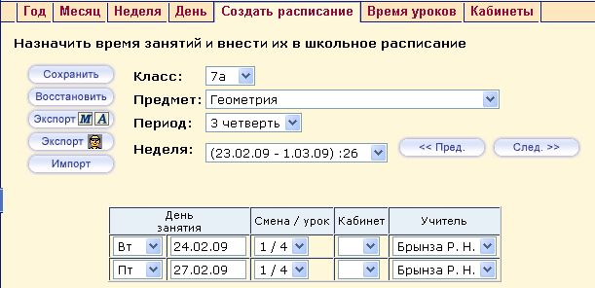

Учебные ресурсы это внедренные курсы, разработанные фирмами производителями ПО. Но есть и возможность создания собственных.

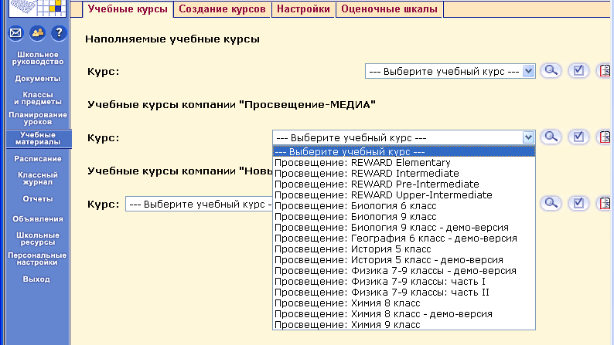

С родителями общаться, используя ИС стало намного проще, а главное оперативно.

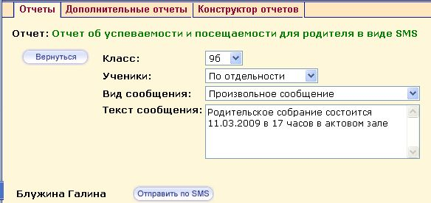

- Выводы
На самом деле информатизация в школах не сильно востребована. Есть еще много педагогических проблем первой важности. А ИКТ – это дополнительная нагрузка для любого человека. Если ты обладаешь ИКТ-компетентностью – это другое дело, а начинать новое дело с нуля – сложно. Массовость работы с компьютером у нас достигнута не приказным порядком, а серьезной работой экспериментальной площадки, которая пробует, внедряет, адаптирует и презентует педагогическому коллективу методы, формы, методики, которые заинтересовывают учителей, и они начинают работать по новой технологии. Наше кредо: разобраться и продемонстрировать, найти возможность доплатить за дополнительный функционал. Именно так рождалась и крепла команда единомышленников. Сегодня в нее входят не только администрация и преподаватели информатики, но и учителя начальной школы, английского языка, математики, химии, биологии, другими словами 85% всего педагогического коллектива живут, работают в едином школьном информационном пространстве.
Наша школа гордится не технологиями, инновациями, количеством выигранных миллионов или компьютеров, хотя это тоже не мало важно, а учениками. Все в работе школы направлено, чтобы детям в жизни было максимально комфортно. Именно поэтому она не закрытое царство, а открытая система, понимающая тенденции развития социума.
Исходя из вышеизложенного и фактического состояния экспериментальной работы в школе, можно отметить следующее:
- Цель эксперимента достигнута в целом, есть некоторые издержки субъективного и объективного характера, например, дублирование ведения электронного и бумажного классных журналов и др.
- Анализ состояния ОЭР за четыре с половиной года дает уверенность в том, что завершающий 5 год позволит:
- успешно перевести УВП и управление школой на автоматизированную систему управления в полном его объеме,
- в рамках ЕГЭ организовать дистанционное обучение школьников с углубленным содержанием предметных областей знаний,
- и главное, выйти из рамок локальной системы, на внешний уровень информационного пространства Интернет, в том числе и по организации дистанционного обучения.

Директор
МОУ СОШ № 8
с. Тахта С.И. Селезнева

